ГУАП
КАФЕДРА № 42
ОТЧЕТ
ЗАЩИЩЕН С ОЦЕНКОЙ _____________________
ПРЕПОДАВАТЕЛЬ
Старший преподаватель |  |  |  | Т.В. Семененко
должность, уч. степень, звание |  | подпись, дата |  | инициалы, фамилия

ОТЧЕТ О ЛАБОРАТОРНОЙ РАБОТЕ №2
СОЗДАНИЕ запросов в ms access
Вариант 1
по курсу: Управление данными
РАБОТУ ВЫПОЛНИЛ
СТУДЕНТ ГР. № | 4321 |  |  |  | Буренков Г.В.
 |  |  | подпись, дата |  | инициалы, фамилия

Санкт-Петербург 2025
СОДЕРЖАНИЕ
1 Цель работы 3
2 Выполнение упражнений 4
3 Вывод 6

1 Цель работы
Изучение процесса создания проектирования запроса с помощью стандартной панели инструментов окна запроса в режиме Конструктора.
Вариант 1.1:
1. Получить информацию о поставщике продукции по номеру договора (номер договора - параметр).
2. Получить информацию о поставщиках - издателях, которые не поставляли ни одной игры.
3. Подсчитать количество сотрудников, работавших в заданный день (дата - параметр), в заданном отделе (отдел - параметр).
4. Добавить информацию о новом товаре.
5. Удалить информацию о договоре (номер договора - параметр), если он еще не выполнен.

2 Выполнение упражнений
Выполним задание с помощью вызова запроса, приложим скриншоты и заполненные примеры на рисунках 1-10.
1) Получение информации о поставщике по номеру договора.
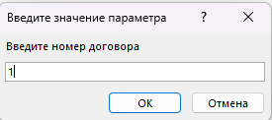
Рисунок 1 – Ввод параметра

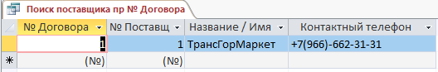
Рисунок 2 – Вывод договора

2) Получение информации о издателях с 0 игр.
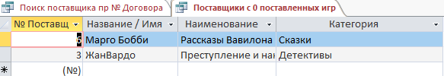
Рисунок 3 – Вывод поставщиков

3) Подсчет сотрудников в заданный день.
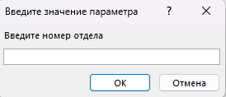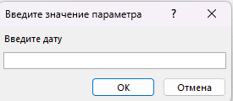
Рисунок 4 – Параметры ввода
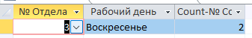
Рисунок 5 – Вывод числа сотрудников

5) Запрос на добавление информации о товаре.
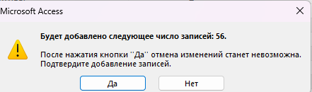
Рисунок 6 – Добавление товара

6) Запрос на удаление по номеру договора.
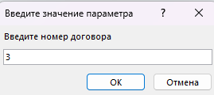
Рисунок 7 – Параметр ввода

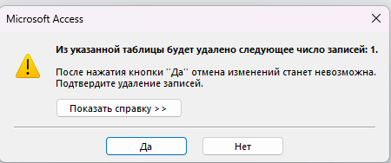
Рисунок 8 – Удаление из таблицы

3 Вывод
Выполнив данную лабораторную работу, я изучил процесс создания базы данных и объектов типа “Таблица” с помощью Конструктора и с помощью Мастера, освоил методы задания свойств полей таблицы и манипуляций с ними, заполнил таблицы соответствующими варианту данными и отредактировал их; изучения способы экспорта/импорта данных из других БД, из БД иной архитектуры, из текстовых файлов; освоил способы определения связей между таблицами, а также создал схему данных между собственными.

